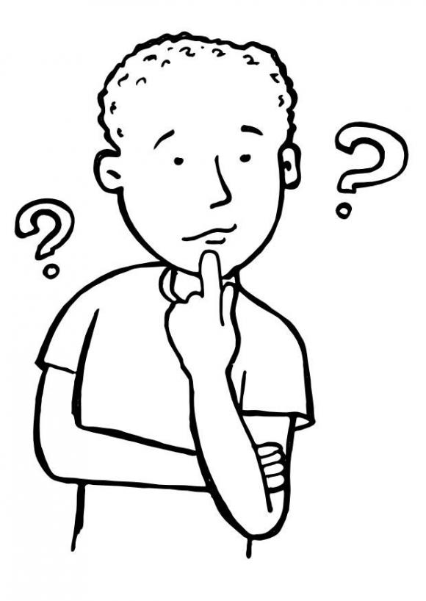
La conception d'un objet
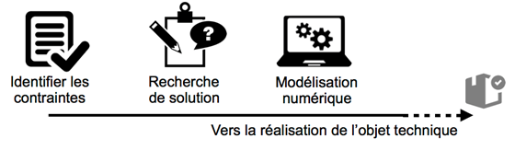
Concevoir un objet technique consiste à l'imaginer et à le représenter en prenant en compte différentes contraintes.
La conception est une suite de 3 étapes chronologiques qui se situent avant la réalisation de l'objet technique.

Notion de contraintes
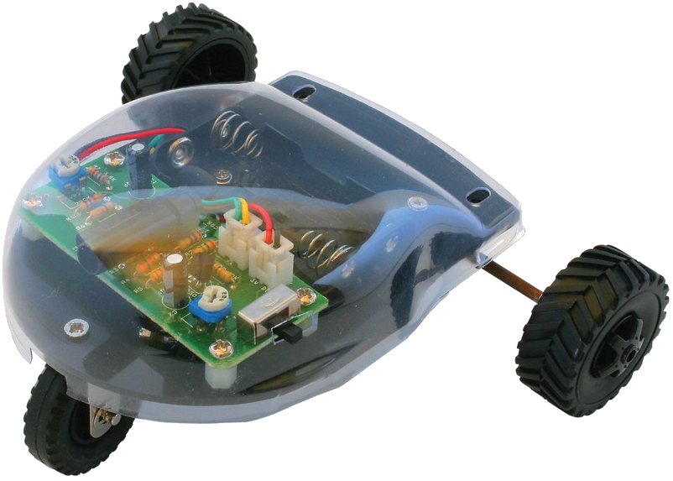
Avancer seul
Enfant
de 10 ans
Une contrainte est une une obligation à respecter lors de la conception d’un objet technique.
Esthétique
Pas cher
Fonctionnement
Robot light
suiveur de lumière
Pas
dangereux
Les contraintes ont des conséquences sur le choix des solutions techniques.
Recyclable
Economie

Environnement
Sécurité

Recherche d'idées
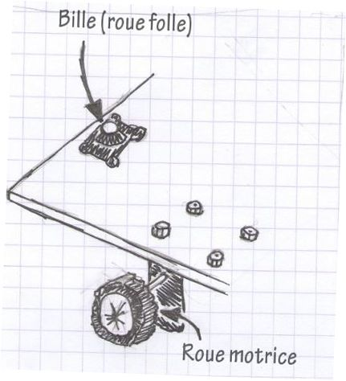
Pour trouver des idées de solutions, je peux...

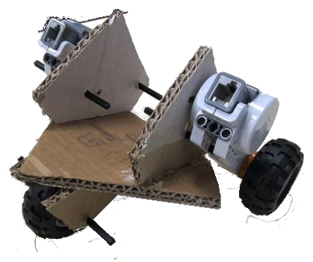

La recherche d'idées a pour but de trouver des solutions techniques possibles.

Faire des recherches
sur Internet
Dessiner des croquis ou schémas
Faire une maquette

Modélisation du réel – Représentation en Conception Assistée par Ordinateur (CAO)
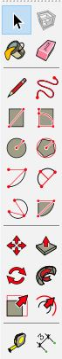
Cet objet virtuel (non réel) en 2 ou 3 dimensions est appelé un modèle ou une maquette numérique.
Le logiciel de CAO SketchUp permet de...
- Dessiner en 3 dimensions ;
- Manipuler l'objet ;
- Simuler son fonctionnement.


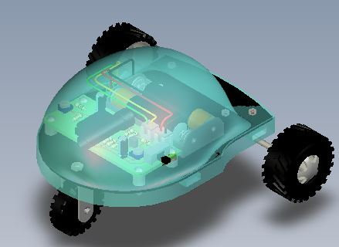
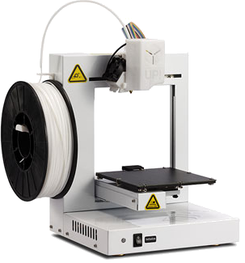
Et il permet aussi de...
- Fabriquer une pièce en impression 3D.



